**РЕГИОНАЛЬНЫЙ ЧЕМПИОНАТ «АБИЛИМПИКС» 2024**

**Главный эксперт компетенции**

**«Облицовка плиткой»**

** Маркова О. Н.**

**КОНКУРСНОЕ ЗАДАНИЕ**

по компетенции

**«Облицовка плиткой»**



**Курск, 2024г.**

**1. Описание компетенции**.

1. Актуальность компетенции

Облицовщик-плиточник – это рабочий строительной сферы, который занимается облицовкой поверхностей плитками разного рода: керамическими, бетонными, каменными. Процесс облицовки может проводится как снаружи, так и внутри зданий и сооружений. Если выразится более простым языком, то облицовщик – это мастер, который умеет облицовывать стены, полы и фасады зданий.

В чем заключается главная задача специалиста такого профиля? Прежде всего, в качественном покрытии различных поверхностей плиткой, камнем, ПВХ – панелями и прочими декоративно-отделочными материалами. Плиточник работает в составе строительных бригад, которые в основном занимаются облицовкой ванных и санузлов, кухней. Также облицовка плиткой актуальная, когда требуется оформить помещение прачечной или бани, выложить ступеньки или просто украсить декоративным камнем стены здания.

Плиточник должен производить замеры той площади, которую ему предстоит оформить. Также в обязанности плиточника входит проведение расчетов необходимых средств. В процесс работы облицовщика-плиточника входит: подготовка поверхности к облицовке, расчет необходимого материала, сортировка плитки, демонтаж старой плитки или декоративного камня, и, конечно, облицовкой стен и пола с последующей заделкой межплиточных швов и стыков. Примечательно, что при необходимости плиточник может дать консультацию относительно того, какой материал выбрать, какого качества и в каком количестве его закупить.

Если же говорить об общих требованиях, то они заключаются в том, что облицовщик-плиточник должен:

* иметь среднее специальное образование;
* знать технологию облицовки разнообразными материалами и уметь работать со специальными инструментами;
* быть аккуратным, выносливым и очень внимательным к разнообразным деталям.

Да, профессия облицовщика-плиточника – эта специализация, которая требует серьезной ответственности. При этом она относится еще к хорошо оплачиваемым видам деятельности. Это радует, если учесть, что услуги такого мастера достаточно востребованы в нашей жизни и нужны.

К профессионально важным качествам относятся:

* хороший линейный глазомер;
* точная зрительно-двигательная координация (на уровне движений рук);
* хорошее чувство равновесия и отсутствие страха высоты.

К личностным качествам относятся:

* аккуратность;
* организованность;
* четкость, собранность;
* оригинальность, находчивость;
* чувство гармонии и вкуса;
* креативность;
* внимательность;
* терпеливость, выдержанность.

Плиточник работает как самостоятельно, так и в коллективе, который может состоять из нескольких специалистов. Чаще всего представители данной профессии работают в помещениях, либо на открытом воздухе. Это могут быть строительные площадки, внутренние помещения домов. Работа происходит преимущественно стоя, с использованием специальных инструментов. Как правило, это напряженная деятельность, связанная с большим количеством физического труда. Плиточник условно самостоятелен в своей деятельности. С одной стороны, он может принимать собственные решения в рамках поставленных задач. С другой стороны, часто ограничен требованиями заказчика и пожеланиями к конечному результату работы.

В профессии можно выделить две специальности, различающиеся по условиям труда:

облицовщик-плиточник внутренних помещений – работа в помещении, в условиях бытового или неблагоприятного (сквозняки, пониженная температура воздуха) микроклимата, возможна фиксированная рабочая позы (положение «полусидя»);

плиточник-фасадчик – работа на открытом воздухе (в различных погодных и климатических условиях), на высоте при ограниченной площади опоры, характерна фиксированная рабочая поза (положение «стоя»).

Возможность карьерного роста специалиста определяется уровнем его профессионального разряда.

1. **Профессии, по которым участники смогут трудоустроиться после получения данной компетенции**.

Участники данной компетенции смогут трудоустроиться плиточником, облицовщик-плиточник, облицовщик-мозаичник, а также быть самозанятыми.

Возможные пути развития плиточника:

Специализация и освоение смежных областей. Плиточники могут специализироваться на укладке конкретных видов плитки, в работе на конкретных объектах. Профессия имеет 2-5 разряды, предполагает следующий рост: младший специалист - старший специалист - ведущий специалист - бригадир. Дальнейший рост предполагает повышение уровня образования (среднее или высшее строительное образование). Также человек с профессией плиточника может осваивать смежные специализации: прораб, инженер-строитель, архитектор, паркетчик, штукатур-маляр, плиточник-фасадчик, каменщик и т.п. При этом профессия плиточника предполагает и предпринимательский путь развития. В данном случае человек может начать заниматься собственным делом, работать на себя или открыть свою фирму.

1. **Ссылка на образовательный и/или профессиональный стандарт (конкретные стандарты).**

В данном пункте указываются образовательные и/или профессиональные стандарты, в рамках которых разработано задание.

|  |
| --- |
| Студенты |
| ФГОС СПО по профессии 08.01.08 Мастер отделочных строительных работ (Утвержден приказом министерства образования и науки Российской Федерации от 02 августа 2013 г. №746 (ред. от 17.03.2015) |
| ФГОС СПО по профессии 08.01.28 Мастер отделочных строительных и декоративных работ, квалификация: Облицовщик-плиточник. (Утвержден приказом Министерства просвещения № 340 от 18 мая 2022 г.) |
| ФГОС СПО по профессии 08.01.25 Мастер отделочных строительных и декоративных работ, квалификация: Облицовщик-плиточник. (Утвержден приказом министерства образования и науки РФ от 9 декабря 2016г. № 1545) |
| Профессиональный стандарт 16.104 «Плиточник» (Утверждён приказом Министерства труда и социальной защиты Российской Федерации от 10.01.2017 № 12н)  (Зарегистрирован в Министерстве юстиции Российской Федерации 25января 2017 года, регистрационный N 45388). |

1. Требования к квалификации.

В данном пункте указываются требования к квалификации участника для выполнения задания, а также необходимые знания, умения и навыки по каждой категории участников и применительно к конкретному заданию.

Обращаем Ваше внимание, что требования и навыки должны отличаться в категориях участников.

Требования к квалификации участника должны отражать квалификационные характеристики ФГОС 08.01.08 Мастер отделочных строительных работ, ФГОС ТОП-50 08.01.25 Мастер отделочных строительных и декоративных работ, 08.01.28 Мастер отделочных строительных и декоративных работ, и профессиональных стандартов ПС: 16.104.

|  |
| --- |
| **Студенты** |
| Должен знать:  - требования инструкций и регламентов по организации и подготовке рабочих мест, оборудования, материалов и инструментов для  выполнения облицовочных работ плитками и плитами;  - технологическую последовательность выполнения подготовки, облицовки поверхностей, облицованных плиткой;  - правила чтения чертежей;  - правила приготовления растворов вручную;  - правила применения приборов для проверки горизонтальности и вертикальности поверхностей при облицовке плиткой;  - способы декоративной облицовки;  - требования, предъявляемые к качеству облицовки;  - требования санитарных норм и правил при производстве облицовочных работ;  - правила техники безопасности.  ***Должен уметь:***  - организовывать подготовку рабочих мест, оборудования, материалов и инструментов для выполнения облицовочных работ плитками в соответствии с инструкциями и регламентами;  - подготавливать поверхности основания под облицовку плиткой;  устраивать выравнивающий слой;  - читать архитектурно- строительные чертежи;  - экономно расходовать материалы;  - определять пригодность применяемых материалов;  - подготавливать плитки к облицовке;  - приготавливать вручную по заданному составу растворы, сухие смеси;  - заполнять швы между плитками, производить очистку облицованной поверхности;  - осуществлять контроль качества облицовки различных поверхностей;  - соблюдать правила техники безопасности при облицовке поверхностей, гигиены труда, пожарную безопасность.  ***Должен иметь практический опыт:***  - подготовки к работе и безопасной эксплуатации технологического оборудования;  - выполнения подготовительных работ при производстве облицовочных работ;  - выполнения облицовочных работ вертикальных поверхностей. |

**2.Конкурсное задание.**

1. Краткое описание задания.

**Участник**: в ходе выполнения конкурсного задания участнику необходимо выполнить:

В день до начала чемпионата

* организацию рабочего места;
* выполнить подготовку поверхности;
* произвести осмотр предоставленных материалов и ознакомиться с их характеристикой;

Во время чемпионата

-произвести раскладку плитки на столе;

-произвести резку плитки по заданному чертежу;

* установить опорную рейку;
* приготовление клеящего раствора;
* выполнить укладку керамической плитки на рабочий стенд по заданному чертежу;
* произвести зачистку швов;
* приготовление затирочной смеси;
* выполнить затирку облицованной поверхности и краев облицовки с трех сторон;
* снять опорную рейку;
* выполнить очистку поверхности;
* убрать рабочее место;
* в течении работы соблюдать требования ТБ и ОТ.

Площадь облицовки не более 1,71 м2.

1. **Структура и подробное описание конкурсного задания.**

В таблицу заносится количество и название модулей для выполнения каждой категорией участников, время, отведенное на выполнение задания, описание конечного результата задания по каждому модулю или по заданию в целом.

|  |  |  |  |
| --- | --- | --- | --- |
| Наименование  категории  участника | Наименование  модуля | Время  проведения  модуля | Полученный  результат |
| Студент | Модуль 1. Организация рабочего места, подготовка, сдача объекта | 4 часа | Облицованная поверхность фартука с орнаментом по заданному чертежу с затиркой швов 1412х1008 |
| Модуль 2. Выполнение плиточных работ внутри зданий на вертикальной поверхности |
| Модуль 3. Выполнение художественно-мозаичной поверхности |
| Модуль 4. Региональный.  Выполнение ремонта облицованной поверхности | 30 мин | Замена плиток на облицованной поверхности |
| Общее время выполнения задания – 4 часа 30 мин | | | |

1. Последовательность выполнения задания.

Студенты:

(Цветовая палитра плитки может поменяться).

**Модуль 1:**

- организацию рабочего места;

- выполнить подготовку поверхности (грунтовку) с соблюдением Т.Б.;

- произвести осмотр предоставленных материалов и ознакомиться с их характеристикой;

**Модуль 2 и 3:**

- сделать раскладку плитки на столе;

- перенести чертеж на плитку;

- произвести резку плитку с соблюдением Т.Б.

- прикрутить опорную рейку к поверхности по уровню с соблюдением Т.Б.;

-приготовить клеящий раствор с соблюдением Т.Б.;

- выполнить облицовку плитки с заданными швами 2мм, с соблюдением вертикали, горизонтали, плоскости поверхности с соблюдением Т.Б.;

-прочистить швы на поверхности;

-приготовить затирочную смесь с соблюдением Т.Б.;

-выполнить затирку поверхности;

- снять опорную рейку с соблюдением Т.Б.;

-выполнить очистку поверхности;

-убрать рабочее место.

**Модуль 4 (региональный):**

Заменит плитку на облицованной поверхности выполнить затирку поверхности;

выполнить затирку поверхности.

**Особые указания:**

В день до начала чемпионата, участник осуществляет подготовку стены для последующей укладки плитки: наносит грунтовку. Запрещается выполнять разметку стенда. Установка опорной рейки допускается только на стол для разметки плитки.

Участник самостоятельно сравнивает свой инструмент с эталонным инструментом. Организует свое рабочее место, эксперт может помочь участнику.

Участник может взять перерыв в любое рабочее время, это время ему будет компенсировано.

Что можно?

Что участник данной компетенции может взять с собой на площадку: для выполнения конкурсного задания любой ручной инструмент плиточника, который не указан в ИЛ, вспомогательные материалы (шкурка, саморезы, опорные рейки и т.д.)

Что нельзя?

Что категорически запрещается брать с собой на соревновательную площадку участникам: готовые резанные детали, шаблоны, расходные материалы.

1. 30% изменение конкурсного задания.

30% изменение не должно упрощать задание, не должно выходить за рамки ИЛ. Во внесение 30% изменения в задание могут быть включены критерии по размерам, увеличение площади облицовки, смена размеров, увеличение резки деталей орнамента, уменьшение количества времени, включение нового модуля с региональным компонентом.

**2.5. Критерии оценки выполнения задания.**

Студенты Облицованная поверхность фартука с орнаментом по заданному чертежу с затиркой швов

|  |  |  |
| --- | --- | --- |
| **Наименование модуля** | **Задание** | **Максимальный балл** |
| ***Модуль А. Организация рабочего места, подготовка, сдача объекта*** | Организация рабочего места;  Подготовка основания под облицовку;  Общий внешний вид работы;  Приготовление затирки для швов  согласно инструкции; затирка  швов; установка и снятие опорной рейки | 18 |
| ***Модуль Б. Выполнение плиточных работ внутри зданий на вертикальной поверхности*** | Раскладка плитки на столе; перенос чертежа на плитку;  Разметка основания;  приготовление клеящего состава  согласно инструкции; укладка  керамической плитки на рабочий стенд с выравнивание горизонта, вертикали, плоскости; | 40 |
| ***Модуль В. Выполнение художественно-мозаичной поверхности*** | Точность размеров выполненного панно и габаритов облицовки; законченность работы и соответствие чертежу соблюдение ТБ и охраны труда | 24 |
| ***Модуль Г*** | *Региональный компонент* | 18 |
| **ИТОГО** | | **100** |

|  |  |  |  |  |  |
| --- | --- | --- | --- | --- | --- |
| Задание | № | Наименование критерия | Максимальные баллы | **Измерительная оценка**  (баллы) | **Оценочная оценка**  (баллы) |
| Модуль А. Организация рабочего места, подготовка, сдача объекта | 1. | Организация рабочего места | 1 | 1 | - |
| 2. | Подготовка основания под облицовку | 3 | 3 | - |
| 3. | Общий внешний вид работы | 9 | - | 9 |
| 4. | Затирка швов | 5 | 2 | 3 |
| Модуль Б. Выполнение плиточных работ внутри зданий на вертикальной поверхности |  | Общий вид резки керамической плитки | 4 | 1 | 3 |
|  | Горизонт уложенных рядов плитки | 12 | 12 | - |
|  | Вертикальность уложенных рядов плитки | 12 | 12 | - |
|  | Плоскость выполненной облицовки | 12 | 12 | - |
| Модуль В. Выполнение художественно-мозаичной поверхности |  | Точность размеров выполненной облицовки и панно | 18 | 18 | - |
|  | Проект выполнен полностью | 2 | 2 | - |
|  | Соблюдение правил ОТ и ТБ | 4 | 4 | - |
| Модуль Г |  | Региональный компонент | 18 | - | - |
| ИТОГО | | | 100 | 67 | 15 |

**3. Перечень используемого оборудования, инструментов и расходных материалов**

Оборудование одинаковое для всех категорий участников.

|  |  |  |  |  |  |  |  |  |  |  |  |  |  |  |  |  |  |  |  |  |
| --- | --- | --- | --- | --- | --- | --- | --- | --- | --- | --- | --- | --- | --- | --- | --- | --- | --- | --- | --- | --- |
|  | | | | | | | | | | | | | | | | | | | | |
| ОБОРУДОВАНИЕ НА 1-ГО УЧАСТНИКА | | | | | | | | | | | | | | | | | | | | |
| СТУДЕНТЫ | | | | | | | | | | | | | | | | | | | | |
| №  п/п | Наименование | Фото  оборудования, инструмента, или мебели | | | | | | | | | | Технические характеристики оборудования, инструментов и ссылка на сайт производителя, поставщика | | | Ед.  измерения | | | | Необходимое  кол-во | |
| 1 | Миксер ручной электрический типа Миксер ЗУБР ЗМР- 1200Э- 1 или аналог | image6  - | | | | | | | | | | [https ://www.vseinstrumenti .ru/instrument/dreli](https://www.vseinstrumenti.ru/instrument/dreli/miksery/zubr/mikser-zubr-ekspert-ruchnoy-odinarnyi.-1200vt-zmr-1200e-1/%23tab1) [/mikserv/zubr/mikser-zubr-ekspert-ruchnov-](https://www.vseinstrumenti.ru/instrument/dreli/miksery/zubr/mikser-zubr-ekspert-ruchnoy-odinarnyi.-1200vt-zmr-1200e-1/%23tab1) [odinamvi.- 1200vt-zmr- 1200e- 1/#tab 1](https://www.vseinstrumenti.ru/instrument/dreli/miksery/zubr/mikser-zubr-ekspert-ruchnoy-odinarnyi.-1200vt-zmr-1200e-1/%23tab1) | | | шт. | | | | 1 | |
| 2 | Акамуляторный  шуруповерт | image7 | | | | | | | | | | [https: //kazan. lerovmerlin.ru/product/drel-](https://kazan.leroymerlin.ru/product/drel-shurupovert-akkumulyatornaya-makita-ddf453z-93897953/)  [shurupovert-akkumulvatornava-makita-](https://kazan.leroymerlin.ru/product/drel-shurupovert-akkumulyatornaya-makita-ddf453z-93897953/)  [ddf453z-93897953/](https://kazan.leroymerlin.ru/product/drel-shurupovert-akkumulyatornaya-makita-ddf453z-93897953/)  на усмотрение организаторов, участники могут привезти свой инструмент | | | шт. | | | | 1 | |
| 3 | Стол рабочий со  столешницей  1500х1500мм | image8 | | | | | | | | | | Высота 800- 900мм, гвоздимая и ровная поверхность. Допустимый минимальный размер столешницы 900х800 [https://www .vseinstrumenti.ru/stanki/proizvod](https://www.vseinstrumenti.ru/stanki/proizvodstvennaya-mebel/verstaki/stolyarnye/ironmebel/worktop-montage-1500h1500-m-dmv15001500/) [stvennava-](https://www.vseinstrumenti.ru/stanki/proizvodstvennaya-mebel/verstaki/stolyarnye/ironmebel/worktop-montage-1500h1500-m-dmv15001500/)  [mebel/verstaki/stolvarnve/ironmebel/worktop-](https://www.vseinstrumenti.ru/stanki/proizvodstvennaya-mebel/verstaki/stolyarnye/ironmebel/worktop-montage-1500h1500-m-dmv15001500/)  [montase-1500h1500-m-dmv15001500/](https://www.vseinstrumenti.ru/stanki/proizvodstvennaya-mebel/verstaki/stolyarnye/ironmebel/worktop-montage-1500h1500-m-dmv15001500/) | | | шт. | | | | 1 | |
| 4 | Стол рабочий 1200х600мм |  | | | | | | | | | | Высота 800- 900мм, гвоздимая и ровная поверхность  [https://azamat-mebel.ru/ofisnaja mebel/stolv/stol-pismennvi-1200x600](https://azamat-mebel.ru/ofisnaja_mebel/stoly/stol-pismennyj-1200x600) | | | шт. | | | | 1 | |
| 5 | Уровень строительный 1,5 м | image9 | | | | | | | | | | [https://kazan.lerovmerlin.ru/product/uroven-](https://kazan.leroymerlin.ru/product/uroven-kapro-genesis-1500-mm-s-dvumya-glazkami-13697222/) [kapro-senesis- 1500-mm-s-dvumva-slazkami-](https://kazan.leroymerlin.ru/product/uroven-kapro-genesis-1500-mm-s-dvumya-glazkami-13697222/)  [13697222/](https://kazan.leroymerlin.ru/product/uroven-kapro-genesis-1500-mm-s-dvumya-glazkami-13697222/)  на усмотрение организаторов, участники могут привезти свой инструмент | | | шт. | | | | 1 | |
| 6 | Правило  алюминиевое  трапеция | image9 | | | | | | | | | | [https://lerovmerlin.ru/product/pravilo-armero-](https://leroymerlin.ru/product/pravilo-armero-alyuminievoe-1-5-m-93708370/) [alvuminievoe -1-5-m-93708370/](https://leroymerlin.ru/product/pravilo-armero-alyuminievoe-1-5-m-93708370/)  на усмотрение организаторов, участники могут привезти свой инструмент | | | шт. | | | | 1 | |
| 7 | Ведро пласт. 5л, Для затирки | image10 | |  | | | | | | | | [https://kazan.lerovmerlm.ru/product/vedro-51-15494074/](https://kazan.leroymerlin.ru/product/vedro-5l-15494074/) | | | шт. | | | | 1 | | |
| 8 | Ведро пласт. 12л для замешивания раствора | image10 | | | | | | | | | | [https://kazan.1erovmer1in.ru/product/vedro-stroitelnoe-usilennoe-12-1-83742201/](https://kazan.leroymerlin.ru/product/vedro-stroitelnoe-usilennoe-12-l-83742201/) | | | шт. | | | | 1 | | |
| 9 | Ведро пласт. 12л под мытье миксера | image10 | | | | | | | | | | [https://kazan.1erovmer1in.ru/product/vedro-](https://kazan.leroymerlin.ru/product/vedro-stroitelnoe-usilennoe-12-l-83742201/)  [stroitelnoe-usilennoe-12-1-83742201/](https://kazan.leroymerlin.ru/product/vedro-stroitelnoe-usilennoe-12-l-83742201/) | | | шт. | | | | 1 | | |
| 10 | Ведро пласт. 20л для воды | **image10** | | | | | | | | | | [https://lerovmerlin.ru/product/ved ro-](https://leroymerlin.ru/product/ved%20ro-plastikovoe-12-l-15674340) [plastikovoe-12-1-15674340](https://leroymerlin.ru/product/ved%20ro-plastikovoe-12-l-15674340) | | | шт. | | | | 1 | | |
| 11 | Емкость строительная 45 полипропилен под мусор |  | | | | | | | | | | [https: //kazan. lerovmerlin.ru/product/emkost-](https://kazan.leroymerlin.ru/product/emkost-stroitelnaya-45-l-58-h36-sm-polipropilen-cvet-chernyy-89141945/)  [stroite1nava-45-1-58-h36-sm-po1ipropi1en-cvet-](https://kazan.leroymerlin.ru/product/emkost-stroitelnaya-45-l-58-h36-sm-polipropilen-cvet-chernyy-89141945/)  [chernvv-89141945/](https://kazan.leroymerlin.ru/product/emkost-stroitelnaya-45-l-58-h36-sm-polipropilen-cvet-chernyy-89141945/) | | | шт. | | | | 1 | | |
| 12 | Щётка с совком |  | | | | | | | | | | [https://lerovmerlin.ru/catalosue/so vki-i-](https://leroymerlin.ru/catalogue/so%20vki-i-shchetki-dlya-uborki/) [shchetki-dlva-uborki/](https://leroymerlin.ru/catalogue/so%20vki-i-shchetki-dlya-uborki/) | | | шт. | | | | 1 | | |
| 13 | Умывальник |  | | | | | | | | | | горячая и холодная вода | | | шт. | | | | 1 | | |
| СТУДЕНТЫ | | | | | | | | | | | | | | | | | | | | | |
| РАСХОДНЫЕ МАТЕРИАЛЫ НА 1 УЧАСТНИКА | | | | | | | | | | | | | | | | | | | | | |
| №  п/п | Наименование | Фото  расходных  материалов | | | | | | | | | | Технические характеристики оборудования, инструментов и ссылка на сайт производителя, поставщика | | | Ед.  измерения | | | | Необходимое  кол-во | | |
| 1 | Гипсовая штукатурка ротбанд 30 кг | D:\Мои документы\мои документы\методист\Годовой план 2022-2023\Абилимпикс 2023\задание для абилимпикса Курск\media\image24.jpeg | | |  | | | |  | | | [http s://l erovmerlin. ru/product/shtu](https://leroymerlin.ru/product/shtu%20katurka-gipsovaya-knauf-rotband-%2030-kg-10073940/) [katurka-gipsovava-knauf-rotband- 30-kg-10073940/](https://leroymerlin.ru/product/shtu%20katurka-gipsovaya-knauf-rotband-%2030-kg-10073940/)  на усмотрение организатора | | | кг | | | | 3 кг | | |
| 2 | Грунтовка  глубокого  проникновения | D:\Мои документы\мои документы\методист\Годовой план 2022-2023\Абилимпикс 2023\задание для абилимпикса Курск\media\image25.jpeg | | |  | | | |  | | | [https://lerovmerlin.ru/product/gru nt-dlva-](https://leroymerlin.ru/product/gru%20nt-dlya-vpityvayushchih-%20osnovaniy-ceresit-ct17-12757510/) [vpitvvavushchih- osnovaniv-ceresit-ct17-12757510/](https://leroymerlin.ru/product/gru%20nt-dlya-vpityvayushchih-%20osnovaniy-ceresit-ct17-12757510/) | | | кг | | | | 0,10кг | | |
|  | | | |
| 3 | Клей для плитки, (класс С1) 25 кг | D:\Мои документы\мои документы\методист\Годовой план 2022-2023\Абилимпикс 2023\задание для абилимпикса Курск\media\image26.jpeg | | |  | | | |  | | | <https://moscow.petrovich.ru/catalog/1452/143136/> | | | кг | | | | 25 | | |
| 4 | Валик  малярный | D:\Мои документы\мои документы\методист\Годовой план 2022-2023\Абилимпикс 2023\задание для абилимпикса Курск\media\image27.jpeg | | |  | | | | | | | [https://rozstrov.ru/production/malvarnve i](https://rozstroy.ru/production/malyarnye_instrumenty/valiki_malyarnye/valik_poliakril_zelenyy_s_rukoyatkoy_250mm_malins/?yclid=2367558120126342160) [nstrumentv/valiki malvarnve/valik poliakr](https://rozstroy.ru/production/malyarnye_instrumenty/valiki_malyarnye/valik_poliakril_zelenyy_s_rukoyatkoy_250mm_malins/?yclid=2367558120126342160) [il zelenvv s rukovatkov 250mm malins/](https://rozstroy.ru/production/malyarnye_instrumenty/valiki_malyarnye/valik_poliakril_zelenyy_s_rukoyatkoy_250mm_malins/?yclid=2367558120126342160)  [?vclid=2367558120126342160](https://rozstroy.ru/production/malyarnye_instrumenty/valiki_malyarnye/valik_poliakril_zelenyy_s_rukoyatkoy_250mm_malins/?yclid=2367558120126342160)  Шубка меховая искусственная, 200мм | | | шт. | | | | 1 | | |
| 5 | Опорная рейка 1500мм (тип рейки на усмотрение организатора) | image14 | | | | | | | | | | Профиль потолочный направляющий (ППН) Премиум 0.6 мм 28х27х1500 мм [https://kazan.lerovmerlin.ru/product/profil-](https://kazan.leroymerlin.ru/product/profil-potolochnyy-napravlyayushchiy-ppn-premium-06-mm-28x27x1500-mm-18734942/) [potolochnvv-napravlvavushchiv-ppn-premium-06-mm-28x27x1500-mm-18734942/](https://kazan.leroymerlin.ru/product/profil-potolochnyy-napravlyayushchiy-ppn-premium-06-mm-28x27x1500-mm-18734942/) | | | шт. | | | | 1 | | |
| 6 | Саморезы по дереву 3.5x45, 200 шт. | image28 | | | | | | | | | | Для крепления ГВЛ и опорной рейки [https://kazan.lerovmerlin.ru/product/samor](https://kazan.leroymerlin.ru/product/samorezy-dlya-dereva-standers-fosfatirovannye-35x25-82232164/) [ezy-dlya-dereva-standers-fosfatirovannye-](https://kazan.leroymerlin.ru/product/samorezy-dlya-dereva-standers-fosfatirovannye-35x25-82232164/) [35x25-82232164/](https://kazan.leroymerlin.ru/product/samorezy-dlya-dereva-standers-fosfatirovannye-35x25-82232164/) | | | шт. | | | | 15 | | |
| 7 | Крестики 2мм | image29 | | | |  | | | | | | [https://kazan.leroymerlin.ru/product/kresti](https://kazan.leroymerlin.ru/product/krestiki-dlya-kafelnoy-plitki-2-mm-100-sht-82367352/)  [ki-dlya-kafelnoy-plitki-2-mm-100-sht-82367352/](https://kazan.leroymerlin.ru/product/krestiki-dlya-kafelnoy-plitki-2-mm-100-sht-82367352/) | | | шт. | | | | 200 | | |
| 8 | KERAMA  MARAZZI  5106N  Калейдоскоп  темно-серый  20х20 |  |  | | | | | | | |  | http s ://плиткаподмосковья .рф/products/0 0000062379?tab=tab0ptions  Цвет на усмотрение организаторов | | | шт | | | | 12 | | |
| 9 | KERAMA MARAZZI 5180 Калейдоскоп стальной 20х20  MARAZZI 5180 Калейдоскоп стальной 20х20 |  |  | | | | | | | |  | http s ://плиткаподмосковья .рф/products/0  0000062762  Цвет на усмотрение организаторов | | | шт. | | | | 14 | | |
|  | _ | | | | | | | |  |
| 10 | KERAMA MARAZZI 5012 Калейдоскоп серый 20х20 | image30 |  | | | | | | | |  | http s ://плиткаподмосковья .рф/products/0 0000067611  Цвет на усмотрение организаторов | | | шт. | | | | 12 | | |
| 11 | Плитка керамическая KERAMA MARAZZI 5009 Калейдоскоп белый 20х20 |  |  | | | | | | | |  | http s ://плиткаподмосковья .рф/products/0 0000062227?tab=tab0ptions  Цвет на усмотрение организаторов | | | шт. | | | | 42 | | |
|  |  | | | | | | | |  |
|  |  | | | | | | | |  |
| 12 | Затирка цементная 2 кг цвет белый | image32 | | | |  | | | | | | [https://kazan.leroymerlin.ru/product/zatirka](https://kazan.leroymerlin.ru/product/zatirka-cementnaya-axton-a000-2-kg-cvet-belyy-82403001/)  [-cementnaya-axton-a000-2-kg-cvet-belyy-](https://kazan.leroymerlin.ru/product/zatirka-cementnaya-axton-a000-2-kg-cvet-belyy-82403001/)  [82403001/](https://kazan.leroymerlin.ru/product/zatirka-cementnaya-axton-a000-2-kg-cvet-belyy-82403001/) | | | кг | | | | 2 | | |
| 13 | Плита  пазогребневая 667х500х80 мм | image33 | | | | | | | | | | [https://petrovich.ru/catalog/1571/1 20239/](https://petrovich.ru/catalog/1571/1%2020239/)  для застройки площадки | | | шт. | | | | 12 | | |
| 14 | Клей гипсовый  монтажный  Кнауф  Перлфикс 30 кг | image33 | | | |  | | | | | | [https://kazan.leroymerlin.ru/product/kley-](https://kazan.leroymerlin.ru/product/kley-gipsovyy-montazhnyy-knauf-perlfiks-10074214/)  [gipsovyy-montazhnyy-knauf-perlfiks-](https://kazan.leroymerlin.ru/product/kley-gipsovyy-montazhnyy-knauf-perlfiks-10074214/)  [10074214/](https://kazan.leroymerlin.ru/product/kley-gipsovyy-montazhnyy-knauf-perlfiks-10074214/)  для застройки площадки | | | кг | | | | 15 | | |
| 15 | Гипсокартонный лист (ГКЛ)  влагостойкий  2500x1200x12.5  мм | D:\Мои документы\мои документы\методист\Годовой план 2022-2023\Абилимпикс 2023\задание для абилимпикса Курск\media\image22.jpeg | | | | | | | | | | [https://kazan.lerovmerlin.ru/Droduct/gipsok](https://kazan.leroymerlin.ru/product/gipsokarton-vlagostoykiy-12-5-mm-knauf-2500h1200-mm-3-m-10072745/) [arton-vlagostovkiv- 12-5-mm-knauf-](https://kazan.leroymerlin.ru/product/gipsokarton-vlagostoykiy-12-5-mm-knauf-2500h1200-mm-3-m-10072745/) [2500h1200-mm-3-m-10072745/](https://kazan.leroymerlin.ru/product/gipsokarton-vlagostoykiy-12-5-mm-knauf-2500h1200-mm-3-m-10072745/)  для застройки площадки | | | шт. | | | | 2 | | |
| 16 | Вафельное полотно 0.4х50 м 115гр/м2 | D:\Мои документы\мои документы\методист\Годовой план 2022-2023\Абилимпикс 2023\задание для абилимпикса Курск\media\image23.jpeg | | | | | | | | | | [https://kazan.leroymerlin.ru/product/vafeln](https://kazan.leroymerlin.ru/product/vafelnoe-polotno-04x50-m-115gr-m-82990668/)  [oe-polotno-04x50-m-115gr-m-82990668/](https://kazan.leroymerlin.ru/product/vafelnoe-polotno-04x50-m-115gr-m-82990668/) | | | м | | | | 2 | | |
| РАСХОДНЫЕ МАТЕРИАЛЫ, ОБОРУДОВАНИЕ И ИНСТРУМЕНТЫ, КОТОРЫЕ УЧАСТНИКИ ДОЛЖНЫ ИМЕТЬ ПРИ СЕБЕ Использование дополнительного оборудования и инструмента, привезенного с собой ЗАПРЕЩЕНО! (разрешены те средства реабилитации по нозологии, которые участник использует постоянно. По согласованию с главным экспертом) | | | | | | | | | | | | | | | | | | | | | |
| 1 | Тёрка  резиновая |  | | | | | | | | | | [httDs://moscow.Detrovich.m/catal](https://moscow.petrovich.ru/catal%20og/20032/162168/)  [og/20032/162168/](https://moscow.petrovich.ru/catal%20og/20032/162168/) | | шт. | | | | 1 | | | |
| 2 | Тёрка  поролоновая |  | | | | | | | | | | [https://moscow.petrovich.ru/catal](https://moscow.petrovich.ru/catalog/20032/162167/)  [og/20032/162167/](https://moscow.petrovich.ru/catalog/20032/162167/) | | шт. | | | | 1 | | | |
| 3 | Карандаш канцелярский или маркер |  | | | | | | | | | | На усмотрение участника | | шт. | | | | 1 | | | |
| 4 | Уровень строительный 0,6 м |  | | | | | | | | | | [httDs://lerovmerlin.ru/Droduct/uroven-](https://leroymerlin.ru/product/uroven-kapro-genesis-1500-mm-s-dvumya-glazkami-13697222/)  [kapro-genesis-1500-mm-s-dvumva-](https://leroymerlin.ru/product/uroven-kapro-genesis-1500-mm-s-dvumya-glazkami-13697222/)  [glazkami-13697222/](https://leroymerlin.ru/product/uroven-kapro-genesis-1500-mm-s-dvumya-glazkami-13697222/)  На усмотрение участника | | шт. | | | | 1 | | | |
|  | | | | | | | | | |
| 5 | Рулетка - 3 м |  | | | | | | | | | | [https://kazan.vseinstrumenti.ru/ruchnov in](https://kazan.vseinstrumenti.ru/ruchnoy_instrument/izmeritelnyj/ruletki_stroitelnye/stanley/ruletka_stanley_grip_tape_stht0-33559/) [strument/izmeritelnvi/ruletki stroitelnve/st](https://kazan.vseinstrumenti.ru/ruchnoy_instrument/izmeritelnyj/ruletki_stroitelnye/stanley/ruletka_stanley_grip_tape_stht0-33559/)  [anlev/ruletka stanlev grip tape stht0-](https://kazan.vseinstrumenti.ru/ruchnoy_instrument/izmeritelnyj/ruletki_stroitelnye/stanley/ruletka_stanley_grip_tape_stht0-33559/) [33559/](https://kazan.vseinstrumenti.ru/ruchnoy_instrument/izmeritelnyj/ruletki_stroitelnye/stanley/ruletka_stanley_grip_tape_stht0-33559/)  На усмотрение участника | | шт. | | | | 1 | | | |
| 6 | Металлическая линейка 50мм |  | | | | | | | | | | На усмотрение участника | | шт. | | | | 1 | | | |
| 7 | Нож  Archimedes для очистки меж плиточных швов от избытка затирки |  | | | | | | | | | | На усмотрение участника | | шт. | | | | 1 | | | |
| 8 | Стеклорез, твердосплавный резец |  | | | | | | | | | | [https://www.vseinstrumenti.ru/ruchnov-](https://www.vseinstrumenti.ru/ruchnoy-instrument/spetsializirovannyj/steklorezy/rolikovye/enkor/1-6-240-9391/) [instrument/spetsializirovannvi/steklorezv/r](https://www.vseinstrumenti.ru/ruchnoy-instrument/spetsializirovannyj/steklorezy/rolikovye/enkor/1-6-240-9391/) [olikovve/enkor/1 -6-240-9391/](https://www.vseinstrumenti.ru/ruchnoy-instrument/spetsializirovannyj/steklorezy/rolikovye/enkor/1-6-240-9391/)  на усмотрение участника | | шт. | | | | 1 | | | |
| 9 | Напильник  алмазный |  | | | | | | | | | | <https://kazan.220-volt.ru/catalog-354776/>  на усмотрение участника | | шт. | | | | 1 | | | |
| 10 | Ручной лобзик по керамике |  | | | | | | | | | | [https://goods.ru/catalog/details/ruchnov-lobzik-sibrteh-24025100023022185/](https://goods.ru/catalog/details/ruchnoy-lobzik-sibrteh-24025-100023022185/) | | шт. | | | | 1 | | | |
| 11 | Плиткорез ручной |  | | | | | | | | | | [https: //moscow .petrovich.ru/catal](https://moscow.petrovich.ru/catal%20og/20029/106162/) [oa/20029/106162/](https://moscow.petrovich.ru/catal%20og/20029/106162/) | | шт. | | | | 1 | | | |
| 12 | Кусачки по кафелю |  | | | | | | | | | | [http ://www .vseinstrumenti. ru/ stan](http://www.vseinstrumenti.ru/stan%20ki/plitkorezy/ruchnoy/rubi/minipli%20tkorez-kleschi_rubi_05975/) [ki/plitkorezv/ruchnov/rubi/minipli tkorez-](http://www.vseinstrumenti.ru/stan%20ki/plitkorezy/ruchnoy/rubi/minipli%20tkorez-kleschi_rubi_05975/) [kleschi rubi 05975/](http://www.vseinstrumenti.ru/stan%20ki/plitkorezy/ruchnoy/rubi/minipli%20tkorez-kleschi_rubi_05975/) | | шт. | | | | 1 | | | |
| 13 | Клещи- плиткорез 200 мм |  | | | | | | | | | | [https://lerovmerlin.ru/product/kleshchi-](https://leroymerlin.ru/product/kleshchi-plitkorez-dexter-200-mm-18699310/)  [plitkorez-dexter-200-mm-18699310/](https://leroymerlin.ru/product/kleshchi-plitkorez-dexter-200-mm-18699310/) | | шт. | | | | 1 | | | |
| 14 | Угольник  металлический |  | | | | | | | | | | [https: //pava.pro/instrumentv/linei k a-ugolnik-](https://pava.pro/instrumenty/linejka-ugolnik-metallicheskaya) [metallicheskava](https://pava.pro/instrumenty/linejka-ugolnik-metallicheskaya) | | шт. | | | | 1 | | | |
| 15 | Шпатель 100 мм,  нержавеющая  сталь,  двухкомпонентная ручка |  | | | | | | | | | | [https://lerovmerlin.ru/product/shpatel-svstec-](https://leroymerlin.ru/product/shpatel-systec-100-mm-18135579/)  [100-mm-18135579/](https://leroymerlin.ru/product/shpatel-systec-100-mm-18135579/) | | шт. | | | | 1 | | | |
| 16 | Киянка резиновая с фиберглассовой ручкой |  | | | | | | | | | | [https://www.tdarsenal.ru/item/kiv](https://www.tdarsenal.ru/item/kiyanka_matrix_rezinovaya_fiberglassovaya_ruchka_225_g_10464) [anka matrix rezinovava fiberala](https://www.tdarsenal.ru/item/kiyanka_matrix_rezinovaya_fiberglassovaya_ruchka_225_g_10464) [ssovava ruchka 225 a 10464](https://www.tdarsenal.ru/item/kiyanka_matrix_rezinovaya_fiberglassovaya_ruchka_225_g_10464) | | шт. | | | | 1 | | | |
| 17 | Шпатель зубчатый 200 мм, зуб 6х6мм |  | | | | | | | | | | [https://lerovmerlin.ru/product/shpatel-](https://leroymerlin.ru/product/shpatel-zubchatyy-intek-10103-200-006-200-mm-14154940/) [zubchatvv-intek-10103 -200-006-200-mm-](https://leroymerlin.ru/product/shpatel-zubchatyy-intek-10103-200-006-200-mm-14154940/) [14154940/](https://leroymerlin.ru/product/shpatel-zubchatyy-intek-10103-200-006-200-mm-14154940/) | | шт. | | | | 1 | | | |
| 18 | Губка для чистки плитки |  | | | | | | | | | | [https://lerovmerlin.ru/product/aubka-dexter-](https://leroymerlin.ru/product/gubka-dexter-dvuhstoronnyaya-dlya-chistki-plitki-18857150/)  [dvuhstoronnvava-dlva-chistki-plitki-](https://leroymerlin.ru/product/gubka-dexter-dvuhstoronnyaya-dlya-chistki-plitki-18857150/)  [18857150/](https://leroymerlin.ru/product/gubka-dexter-dvuhstoronnyaya-dlya-chistki-plitki-18857150/) | | шт. | | | | 1 | | | |
| 19 | Стеклорез ЗУБР «ЭКСПЕРТ» масляный радиусный |  | | | | | | | | | | [https: //zubr-rus. ru/steklorez-zubr-ehkspert-](https://zubr-rus.ru/steklorez-zubr-ehkspert-maslyanyj-radiusnyj/?yclid=18431718051520769635)  [maslvanvi -radiusnvi /?vclid= 18431718051520769635](https://zubr-rus.ru/steklorez-zubr-ehkspert-maslyanyj-radiusnyj/?yclid=18431718051520769635)  инструмент для категории специалист | | шт. | | | | 1 | | | |
| 20 | Коронка алмазная с центрирующим сверлом по керамике 80-100 мм |  | | | | | | | | | | https://www.vseinstrumenti.ru/product/koronka-almaznaya-s-tsentriruyuschim-sverlom-po-keramike-80-mm-trigger-78080-tov-208940-3445902/ | | шт. | | | | 1 | | | |
| СРЕДСТВА ИНДИВИДУАЛЬНОЙ ЗАЩИТЫ НА 1 УЧАСТНИКА | | | | | | | | | | | | | | | | | | | | | |
| 1 | Рабочий комбинезон или костюм |  | | | | | | | | | | На усмотрение участника | | шт. | | | | 1 | | | |
| 2 | Рабочая обувь с металлическим подноском |  | | | | | | | | | | [http://www.spets-odezhda.ru/magazin/speczobuv/speczobuv-usilennava-Dodnoskom/speczobuv- metallicheskii-](http://www.spets-odezhda.ru/magazin/speczobuv/speczobuv-usilennaya-podnoskom/speczobuv-metallicheskij-podnosok/) [podnosok/](http://www.spets-odezhda.ru/magazin/speczobuv/speczobuv-usilennaya-podnoskom/speczobuv-metallicheskij-podnosok/)  допуск на площадку без спецобуви запрещен! | | шт. | | | | 1 | | | |
| 3 | Перчатки  латексные |  | | | | | | | | | | На усмотрение участника | | шт. | | | | 2 пары | | | |
| 4 | Очки защитные |  | | | | | | | | | | [https ://kazan.l erovmerlin.ru/product/ochki -zashchitnve-nezapotevavushchie-krafter-81949578/](https://kazan.leroymerlin.ru/product/ochki-zashchitnye-nezapotevayushchie-krafter-81949578/)  Не запотевающие | | шт. | | | | 1 | | | |
| 5 | Респиратор |  | | | | | | | | | | [https://kazan.vseinstrumenti.ru/spetsodezhda/siz/organov-dvhaniva/respiratorv/polumaska-filtruvuschava/fort/kn95-ffp2-bez-klapana-lepestkovogo-tipa-501455962/](https://kazan.vseinstrumenti.ru/spetsodezhda/siz/organov-dyhaniya/respiratory/polumaska-filtruyuschaya/fort/kn95-ffp2-bez-klapana-lepestkovogo-tipa-501455962/)  На усмотрение участника | | шт. | | | | 3 | | | |
|  | Наколенники |  | | | | | | | | | | На усмотрение участника | | шт. | | | | 1 | | | |
| РАСХОДНЫЕ МАТЕРИАЛЫ И ОБОРУДОВАНИЕ, ЗАПРЕЩЕННЫЕ НА ПЛОЩАДКЕ | | | | | | | | | | | | | | | | | | | | | |
| 1 | Готовые шаблоны для отдельных элементов задания | | | | | | | | | | | | | | | | | | | | |
| 2 | Электроинструмент не включенный в оборудование | | | | | | | | | | | | | | | | | | | | |
|  | | | | | | | | | | | | | | | | | | | | | |
| ОБОРУДОВАНИЕ НА 1-ГО ЭКСПЕРТА (при необходимости) | | | | | | | | | | | | | | | | | | | | | |
| В данном пункте необходимо указать оборудование, ПО, мебель, инструментов для экспертов | | | | | | | | | | | | | | | | | | | | | |
| №  п/п | Наименование | Фото  необходимого  оборудования  или  инструмента, или мебели | | | | | | | | | | | Технические характеристики оборудования, инструментов и ссылка на сайт производителя, поставщика | Ед.  измерения | |  | Необходимое  кол-во | | | | |
| 1 | Стол офисный рабочий |  | | | | | | | | | | | [https://zakazat-mebel.ru/catalog/ofisnava-mebel/ofisnava-mebel-ofisnve-stolv/prvamve-ofisnve-stolv/stol-ofisnvv-rabochiv-pk-ssm-st160kh80-d-v2-299/](https://zakazat-mebel.ru/catalog/ofisnaya-mebel/ofisnaya-mebel-ofisnye-stoly/pryamye-ofisnye-stoly/stol-ofisnyy-rabochiy-pk-ssm-st160kh80-d-v2-299/)  на усмотрение организаторов | шт. | |  | 1  (на 2х экспертов ) | | | | |
| 2 | Стул  посетителя  офисный |  | | | | | | | | | | | [https://kazan.express-](https://kazan.express-office.ru/catalog/chairs/visitor-chairs/izo-fabrikant-tkan-tk-1-chernaya/) [office.ru/catalog/chairs/visitor-chairs/izo-](https://kazan.express-office.ru/catalog/chairs/visitor-chairs/izo-fabrikant-tkan-tk-1-chernaya/) [fabrikant-tkan-tk-1 -chernava/](https://kazan.express-office.ru/catalog/chairs/visitor-chairs/izo-fabrikant-tkan-tk-1-chernaya/)  на усмотрение организаторов | шт. | |  | 1 | | | | |
| 3 | Вешалка |  | | | | | | | | | | | На усмотрение организаторов | шт. | | 1  (на 6 экспертов) | | | |
| 4 | Эталонный  электронный  уровень |  | | | | | | | | | | | [https://kazan.kuvalda.ru/catalo2/3676/product-67401/](https://kazan.kuvalda.ru/catalog/3676/product-67401/)  (Размер на усмотрение организатора) | шт. | | 1 | | | |
| 5 | Рулетка - 3 м |  | | | | | | | | | | | [https://kazan.vseinstrumenti.ru/ruchnov instrument/izmeritelnvi/ruletki stroitelnve/stanlev/ruletka stanlev grip tape sthtO-33559/](https://kazan.vseinstrumenti.ru/ruchnoy_instrument/izmeritelnyj/ruletki_stroitelnye/stanley/ruletka_stanley_grip_tape_stht0-33559/) | шт. | | 1 | | | |
| 6 | Правило  алюминиевое  трапеция |  | | | | | | | | | | | [https://leroymerlin.ru/product/pravilo-armero-alyuminievoe -1-5-m-93708370/](https://leroymerlin.ru/product/pravilo-armero-alyuminievoe-1-5-m-93708370/) | шт. | | 1 | | | |
| 7 | Рабочая обувь с металлическим подноском (Эксперт  приносит с собой) |  | | | | |  | | | | | | <http://www.spets->[odezhda.ru/magazin/speczobuv/sp](http://www.spets-odezhda.ru/magazin/speczobuv/speczobuv-usilennaya-podnoskom/speczobuv-metallicheskij-podnosok/) [eczobuv-usilennava-](http://www.spets-odezhda.ru/magazin/speczobuv/speczobuv-usilennaya-podnoskom/speczobuv-metallicheskij-podnosok/) [podnoskom/speczobuv- metallicheskij-podnosok/](http://www.spets-odezhda.ru/magazin/speczobuv/speczobuv-usilennaya-podnoskom/speczobuv-metallicheskij-podnosok/)  допуск на площадку без спецобуви запрещен! | шт. | | 1 | | | |
|  | | | | | | | | | | |
| 8 | Ноутбук |  | | | | | | | | | | | операционная система Windows 10 или аналог, оперативная память 8 ГБ | шт. | | 1 | | | |
| 9 | МФУ  (принтер/сканер/ копир/факс) |  | | | | |  | | | | | | струйный, цветной, для бумаги А3 и А4 | шт. | | 1 | | | |
| 10 | Программное  обеспечение (Word, Excel, Автокад, ПауэрПоинт...) |  | | | | |  | | | | | | На усмотрение организаторов | шт. | | 1 | | | |
| 11 | Корзина для мусора |  | | | | |  | | | | | | На усмотрение организаторов | шт. | | 1 | | | |
| 12 | Бумага А3 |  | | | | | | | | | | | На усмотрение организаторов | шт. | | 1 | | | |
| 13 | Бумага А4 |  | | | | | | | | | | | На усмотрение организаторов | шт. | | 1 | | | |
| 14 | Скотч малярный |  | | | | | | | | | | | На усмотрение организаторов | шт. | | 1 | | | |
| 15 | Скотч  двусторонний |  | | | | | | | | | | | На усмотрение организаторов | шт. | | 1 | | | |
| 16 | Ручка  шариковая |  | | | | | | | | | | | На усмотрение организаторов | шт. | | 1 | | | |
| 17 | Степлер  со скобами |  | | | | | | | | | | | На усмотрение организаторов | шт. | | 1 | | | |
| 18 | Файлы А4 |  | | | | | | | | | | | На усмотрение организаторов | шт. | | 1 | | | |
| 19 | Нож  канцелярский |  | | | | | | | | | | | На усмотрение организаторов | шт. | | 1 | | | |
| 20 | Ножницы  канцелярские |  | | | | | | | | | | | На усмотрение организаторов | шт. | | 1 | | | |
| ОБЩАЯ ИНФРАСТРУКТУРА КОНКУРСНОЙ ПЛОЩАДКИ | | | | | | | | | | | | | | | | | | | |
| №  п/  п | Наименование | Фото  необходимого оборудования, средства индивидуально й защиты | | | | | | | | | | | Технические характеристики оборудования, инструментов и ссылкана сайт производителя, поставщика | Ед.  измерения | | Необходимое кол-во | | | |
| 1 | Порошковый огнетушитель ОП-4 |  | | | | | |  | | | | | Класс В - 55 В  Класс А - 2 А | шт. | | 1 | | | |
| 2 | Аптечка универсальная ВиталФарм (пластиковый чемодан) (7-15 человек) |  | | | | | | | | | | | [httDs://www.komus.ru/katalog/otraslevve-predlozheniva/meditsina/aDtechki/aDtechki/aptechka-universalnava-vitalfarm-Dlastikovvi-chemodan-7 -15 -chelovek-](https://www.komus.ru/katalog/otraslevye-predlozheniya/meditsina/aptechki/aptechki/aptechka-universalnaya-vitalfarm-plastikovyj-chemodan-7-15-chelovek-/p/1061539/?from=block-301-3) [/D/1061539/?from=block-301-3](https://www.komus.ru/katalog/otraslevye-predlozheniya/meditsina/aptechki/aptechki/aptechka-universalnaya-vitalfarm-plastikovyj-chemodan-7-15-chelovek-/p/1061539/?from=block-301-3) | шт. | | 1 | | | |
| КОМНАТА УЧАСТНИКОВ | | | | | | | | | | | | | | | | | | | |
| №  п/  п | Наименование | Фото  необходимого  оборудования  или  инструмента, или мебели, или расходных материалов | | | | | | | | | | | Технические характеристики оборудования, инструментов и ссылка на сайт производителя, поставщика | Ед. измерения | | Необходимое  кол-во | | | |
| 1 | Стол офисный рабочий |  | | | | | |  | | | | | [httDs://zakazat-mebel.m/catalog/ofisnava-](https://zakazat-mebel.ru/catalog/ofisnaya-mebel/ofisnaya-mebel-ofisnye-stoly/pryamye-ofisnye-stoly/stol-ofisnyy-rabochiy-pk-ssm-st160kh80-d-v2-299/) [mebel/ofisnava-mebel-ofisnye-](https://zakazat-mebel.ru/catalog/ofisnaya-mebel/ofisnaya-mebel-ofisnye-stoly/pryamye-ofisnye-stoly/stol-ofisnyy-rabochiy-pk-ssm-st160kh80-d-v2-299/) [stolv/pryamve-ofisnye-stolv/stol-ofisnyy-](https://zakazat-mebel.ru/catalog/ofisnaya-mebel/ofisnaya-mebel-ofisnye-stoly/pryamye-ofisnye-stoly/stol-ofisnyy-rabochiy-pk-ssm-st160kh80-d-v2-299/) [rabochiy-pk-ssm-st160kh80-d-v2-299/](https://zakazat-mebel.ru/catalog/ofisnaya-mebel/ofisnaya-mebel-ofisnye-stoly/pryamye-ofisnye-stoly/stol-ofisnyy-rabochiy-pk-ssm-st160kh80-d-v2-299/)  на усмотрение организаторов | шт. | | 3 | | | |
| 2 | Стул посетителя офисный |  | | | | | | | | | | | [https://kazan.express-](https://kazan.express-office.ru/catalog/chairs/visitor-chairs/izo-fabrikant-tkan-tk-1-chernaya/) [office.ru/catalog/chairs/visitor-chairs/izo-](https://kazan.express-office.ru/catalog/chairs/visitor-chairs/izo-fabrikant-tkan-tk-1-chernaya/) [fabrikant-tkan-tk-1 -chernava/](https://kazan.express-office.ru/catalog/chairs/visitor-chairs/izo-fabrikant-tkan-tk-1-chernaya/)  на усмотрение организаторов | шт. | | На  количество  участников | | | |
| 3 | Запираемый шкафчик |  | | | | | | | | | | | httDs://www.фудпром66.рф/goods/129 654598sumochnitsa shrs 33 9 vachevek  Не менее 6 запираемых ящиков (ШхГхВ) 400x500x500 | шт. | | 6 | | | |
| ДОПОЛНИТЕЛЬНЫЕ ТРЕБОВАНИЯ К ПЛОЩАДКЕ/КОММЕНТАРИИ | | | | | | | | | | | | | | | | | | | |
| №  п/  п | Наименование | Наименование  необходимого  оборудования  или  инструмента, или мебели | | | | | | | | | | | Технические характеристики оборудования, инструментов и ссылка на сайт производителя, поставщика | Ед. измерения | | Необходимое кол-во | | | |
| 1 | Кулер для воды |  | | | | | | | | | | | [https://kazan.101cooler.ru/catalo2/kulervdlva vodv/napolnve kulerv dlva vodv/ecotronic v14 le xs kuler napolnvv/](https://kazan.101cooler.ru/catalog/kulery_dlya_vody/napolnye_kulery_dlya_vody/ecotronic_v14_le_xs_kuler_napolnyy/)  на усмотрение организатора настольный без охлаждения | шт. | | 1 | | | |
| 2 | Стаканчики  одноразовые |  | | | | | | | | | | | [https://kazan.pulscen.ru/products/stakan 200](https://kazan.pulscen.ru/products/stakan_200ml_prozrachny_100sht_222417615) [ml prozrachnv 100sht 222417615](https://kazan.pulscen.ru/products/stakan_200ml_prozrachny_100sht_222417615) | шт. | | 200 | | | |
| 3 | Блок  влагозащитных  розеток |  | | | | | | | | | | | блок розеток (2шт) 220 вольт, влагозащитный, прорезиненный, электричество на 1 рабочее место | шт. | | На 1  рабочее место 2 шт | | | |
| 4 | Водопровод и канализация : на 5 участников -1 пост. |  | | | | | | | |  | | | подвод воды и слив у раковин, горячая и холодная вода + канализация для слива + корыта для мойки инструмента | шт. | | На 5  участников 1 пост | | | |
| 5 | Часы  электронные |  | | | | | | | | | | | На усмотрение организаторов | шт. | | 1 | | | |
| 6 | Подключение к интернету |  | | | | | | | | | | | к проводному интернету |  | | 1 | | | |
| 7 | Освещение каждого рабочего места |  | | | | | | | | | | | 300 лк |  | | На  каждое  рабочее  место | | | |
| 8 | Гидравлическая тележка типа Рохля |  | | | | | | | | | | | На усмотрение организатора | шт. | | 1 | | | |

4. Минимальные требования к оснащению рабочих мест с учетом всех основных нозологий.

|  |  |  |  |
| --- | --- | --- | --- |
|  | **Площадь, м.кв.** | **Ширина прохода между рабочими местами, м.** | **Специализированное оборудование, количество.\*** |
| **Рабочее место участника с нарушением слуха** | 3000х1900 | 1,5 м | Для участников с нарушением слуха необходимо предусмотреть:  а) наличие звукоусиливающей аппаратуры, акустической системы, информационной индукционной системы, наличие индивидуальных наушников;  б) наличие на площадке переводчика русского жестового языка (сурдопереводчика);  в) оформление конкурсного задания в доступной текстовой информации. |
| **Рабочее место участника с нарушением зрения** | 3000х1900 | 1,5 м | Для участников с нарушением зрения необходимо:  а) текстовое описание конкурсного задания в плоскопечатном виде с крупным размером шрифта, учитывающим состояние зрительного анализатора участника с остаточным зрением (в формате Microsoft Word не менее 16-18 пт), дублированного рельефно точечным шрифтом Брайля (при необходимости);  - лупа с подсветкой для слабовидящих; электронная лупа;  б) для рабочего места, предполагающего работу на компьютере - оснащение специальным компьютерным оборудованием и оргтехникой:  - видеоувеличитель;  - программы экранного доступа NVDA и JAWS18 (при необходимости);  - брайлевский дисплей (при необходимости);  в) для рабочего места участника с нарушением зрения, имеющего собаку-проводника, необходимо предусмотреть место для собаки-проводника;  г) оснащение (оборудование) специального рабочего места тифлотехническими ориентирами и устройствами, с возможностью использования крупного рельефно-контрастного шрифта и шрифта Брайля, акустическими навигационными средствами, обеспечивающими беспрепятственное нахождение инвалидом по зрению - слепого своего рабочего места и выполнение трудовых функций;  д) индивидуальное равномерное освещение не менее 300 люкс. |
| **Рабочее место участника с нарушением ОДА** | 3000х1900 | 1,5 м | Оснащение (оборудование) специального рабочего места оборудованием, обеспечивающим реализацию эргономических принципов:  а) увеличение размера зоны на одно место с учетом подъезда и разворота кресла-коляски, увеличения ширины прохода между рядами верстаков;  б) для участников, передвигающихся в кресле-коляске, необходимо выделить 1 - 2 первых рабочих места в ряду у дверного проема;  в) оснащение (оборудование) специального рабочего места специальными механизмами и устройствами, позволяющими изменять высоту и наклон рабочей поверхности, положение сиденья рабочего стула по высоте и наклону, угол наклона спинки рабочего стула, оснащение специальным сиденьем, обеспечивающим компенсацию усилия при вставании. |
| **Рабочее место участника с соматическими заболеваниями** | 3000х1900 | 1,5 м | Специальные требования к условиям труда инвалидов вследствие заболеваний сердечно-сосудистой системы, а также инвалидов вследствие других соматических заболеваний, предусматривают отсутствие:  а) вредных химических веществ, включая аллергены, канцерогены, оксиды металлов, аэрозоли преимущественно фиброгенного действия;  б) тепловых излучений; локальной вибрации, электромагнитных излучений, ультрафиолетовой радиации на площадке;  в) превышения уровня шума на рабочих местах;  г) нарушений уровня освещенности, соответствующей действующим нормативам.  Необходимо обеспечить наличие столов с регулируемыми высотой и углом наклона поверхности; стульев (кресел) с регулируемыми высотой сиденья и положением спинки (в соответствии со спецификой заболевания). |
| **Рабочее место участника с ментальными нарушениями** | 3000х1900 | 1,5 м | Специальные требования к условиям труда инвалидов, имеющих нервно-психические заболевания:  а) создание оптимальных и допустимых санитарно-гигиенических условий производственной среды, в том числе: температура воздуха в холодный период года при легкой работе - 21 - 24 °C; при средней тяжести работ - 17 - 20 °C; влажность воздуха в холодный и теплый периоды года 40 - 60 %; отсутствие вредных веществ: аллергенов, канцерогенов, аэрозолей, металлов, оксидов металлов;  б) электромагнитное излучение - не выше ПДУ; шум - не выше ПДУ (до 81 дБА); отсутствие локальной и общей вибрации; отсутствие продуктов и препаратов, содержащих живые клетки и споры микроорганизмов, белковые препараты;  в) оборудование (технические устройства) должны быть безопасны и комфортны в использовании (устойчивые конструкции, прочная установка и фиксация, простой способ пользования без сложных систем включения и выключения, с автоматическим выключением при неполадках; расстановка и расположение, не создающие помех для подхода, пользования и передвижения; расширенные расстояния между столами, мебелью; не должна затрудняющая доступность устройств; исключение острых выступов, углов, ранящих поверхностей, выступающих крепежных деталей) |

5. Схема застройки соревновательной площадки

5.1 Графическое изображение 1 рабочее место с учетом основных нозологий.

Схема застройки соревновательной площадки (на одного человека)

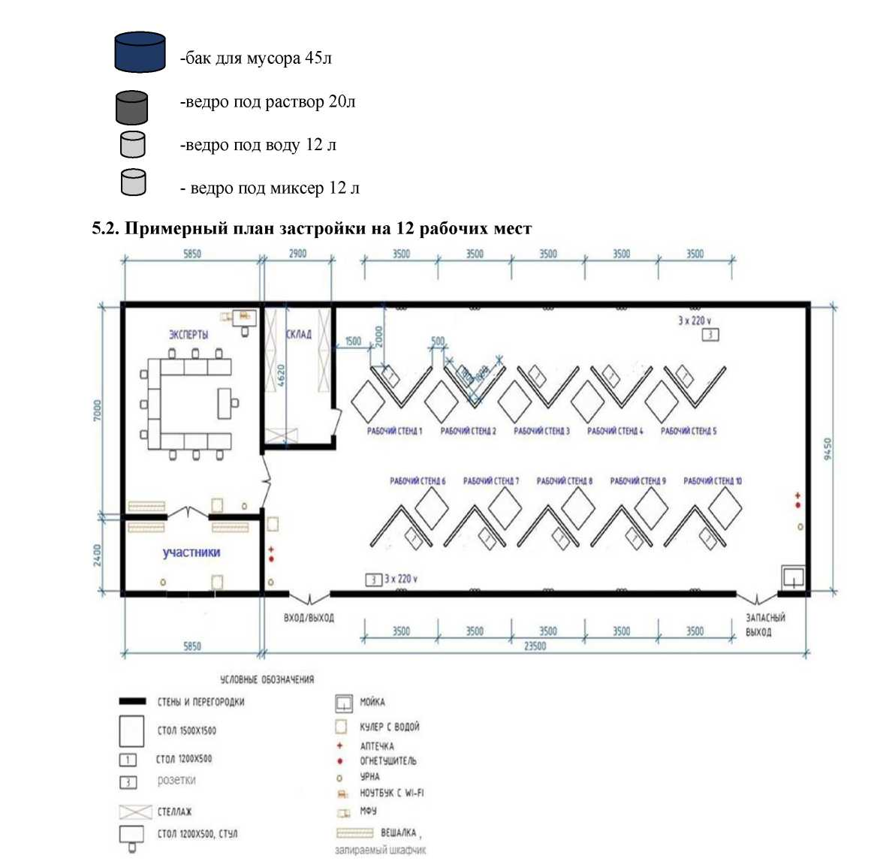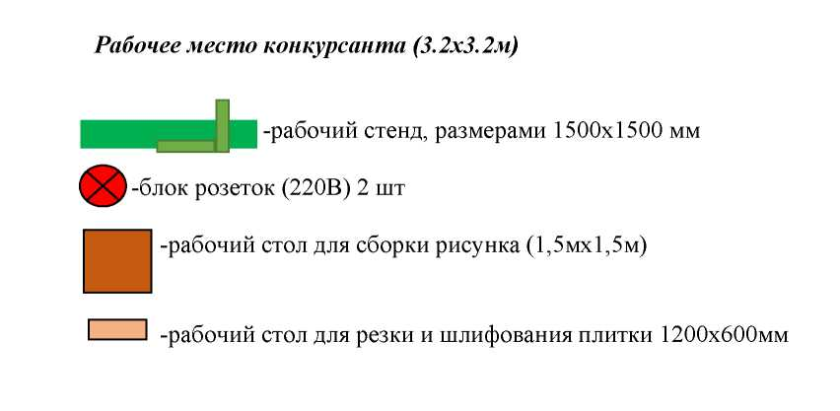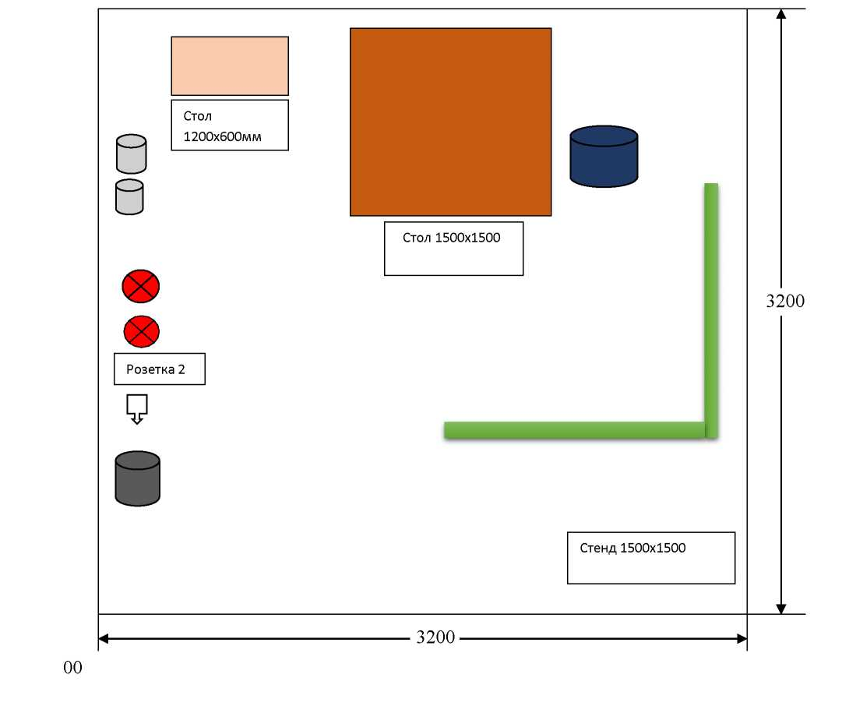

* 1. **Схема застройки соревновательной площадки для всех категорий**

СХЕМА ЗАСТРОЙКИ НА 5 РАБОЧИХ МЕСТ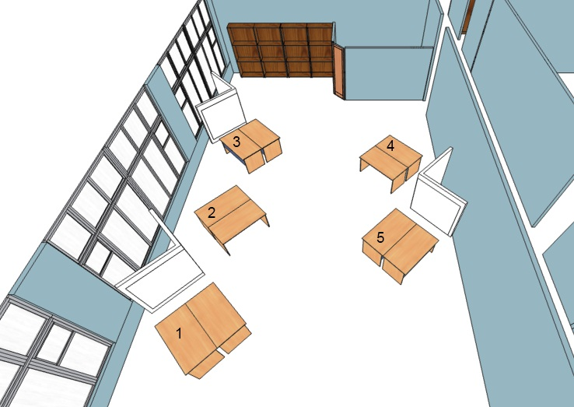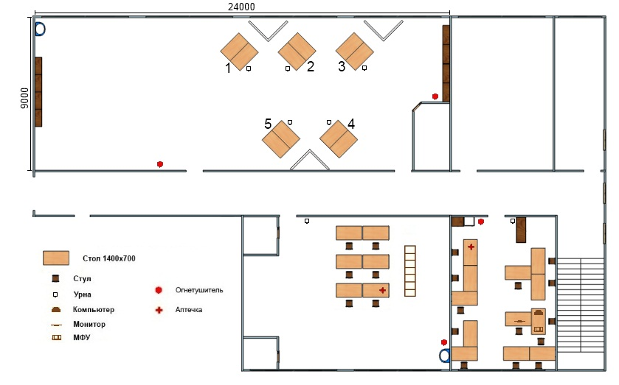

6. Требования охраны труда и техники безопасности

1. К самостоятельной работе допускаются участники после прохождения ими инструктажа на рабочем месте. Перед началом соревнований главный эксперт проводит инструктажи для участников с обязательной росписью в Протоколе инструктажа:

* инструктаж по охране труда по программе «Организация безопасности труда»;
* инструктаж по охране труда по программе «Техника безопасности по работе с электроприборами».

1. В процессе выполнения конкурсных заданий и нахождения на территории и в помещениях места проведения конкурса, участник обязан четко соблюдать:

* инструкции по охране труда и технике безопасности;
* не заходить за ограждения и в технические помещения;
* соблюдать личную гигиену;
* принимать пищу в строго отведенных местах;
* самостоятельно использовать инструмент и оборудование, разрешенное к выполнению конкурсного задания;

1. Эксперт чемпионата должен знать месторасположение первичных средств пожаротушения и уметь ими пользоваться.
2. О каждом несчастном случае пострадавший или очевидец несчастного случая немедленно должен известить ближайшего эксперта.
3. Эксперт чемпионата должен знать местонахождения медицинской аптечки; знать инструкцию по оказанию первой медицинской помощи пострадавшим и уметь оказать медицинскую помощь. При необходимости вызвать скорую медицинскую помощь или доставить в медицинское учреждение.
4. Работа на конкурсной площадке разрешается исключительно в присутствии эксперта. На площадке при необходимости может присутствовать сурдопереводчик, тифлопереводчик, психолог. Которым категорически запрещается подсказывать участникам по конкурсному заданию. Запрещается присутствие на конкурсной площадке посторонних лиц.
5. Перед началом выполнения задания участники должны:

Проверить специальную одежду, обувь и др. средства индивидуальной защиты.

Одеть необходимые средства защиты для выполнения подготовки рабочих мест, инструмента и оборудования.

Подготовить рабочее место:

* принять материал и электроинструменты;
* разместить инструмент и расходные материалы на свое усмотрение;
* произвести подключение и настройку электроинструментов.

Подготовить инструмент и оборудование разрешенное к самостоятельной работе.

1. Участнику запрещается приступать к выполнению конкурсного задания при обнаружении неисправности инструмента или оборудования. О замеченных недостатках и неисправностях немедленно сообщить Эксперту и до устранения неполадок к конкурсному заданию не приступать.
2. При выполнении конкурсных заданий участнику необходимо соблюдать требования безопасности при использовании инструмента и оборудования:
3. При выполнении конкурсных заданий и уборке рабочих мест:

* необходимо быть внимательным, не отвлекаться посторонними разговорами и делами, не отвлекать других участников;
* соблюдать настоящую инструкцию;
* соблюдать правила эксплуатации оборудования, механизмов и инструментов, не подвергать их механическим ударам, не допускать падений; -поддерживать порядок и чистоту на рабочем месте;
* рабочий инструмент располагать таким образом, чтобы исключалась возможность его скатывания и падения;
* выполнять конкурсные задания только исправным инструментом;
* участник обязан использовать в своей работе индивидуальные средства защиты (очками, респираторами, наколенниками).
* при резке и перерубке керамических плиток следует пользоваться защитными очками.
* при возникновении неполадок в работе механизированного инструмента главному эксперту, эксперту по отвечающий за Т.Б, или ближайшему эксперту.

1. После окончания работ каждый участник обязан:

Привести в порядок рабочее место.

* убрать инструмент и приспособления, привести в порядок рабочее место;
* очистить рабочее место от остатков материала и строительного мусора;
* отключить электроинструменты от электросети;
* снять спецодежду и индивидуальные средства защиты.